

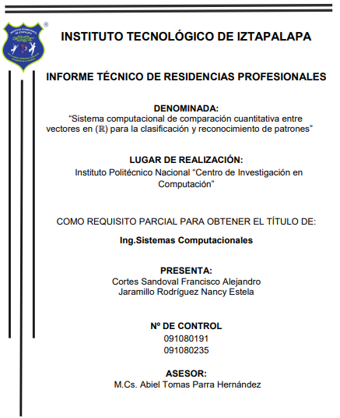**INSTITUTO TECNOLOGICO DE IZTAPALAPA I**

INGENIERIA EN SISTEMAS COMPUTACIONALES

Reportes de Apuntes Semanales de las

**ACTIVIDADES EN CLASE**

Presenta:

**PEREZ ARMAS FAUSTO ISAAC**

No. De control:

**181080037**

ASESOR INTERNO:

**M.C. ABIEL TOMAS PARRA HERNANDEZ**

**CIUDAD DE MEXICO JUNIO/2021**

INDICE

G) Actividades en clase: 3

Capturas de los ejercicios en clase 3

# G) Actividades en clase:

## Capturas de los ejercicios en clase

